勐海县打洛镇中心卫生院

工 作 简 报

第4期

勐海县打洛镇中心卫生院公卫办公室 2019年4月26日
打洛镇开展全国疟疾日“消除疟疾，谨防境外输入再传播”主题宣传活动

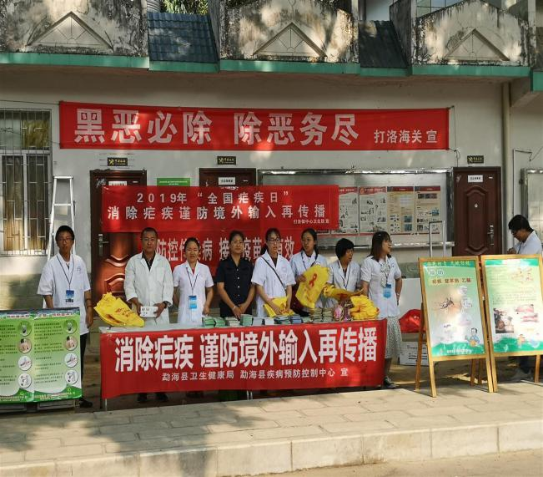
2019年4月26日是第12个“全国疟疾日”。为落实奋力推进健康中国建设总体要求，实现2020年消除疟疾目标，进一步提高社会和公众的疟疾防控意识，普及疟疾防治知识。2019年4月25日，勐海县疾控中心、打洛镇中心卫生院、打洛海关联合在打洛口岸处开展了主题为“消除疟疾，谨防境外输入再传播”的全国疟疾日宣传活动，对出入境人员进行了消疟宣传，充分发挥好联防联控工作机制的作用，打洛镇地处口岸边境，人员流动频繁，输入风险高，有效防控境外疟疾输入再传播是当前消除疟疾的重点。
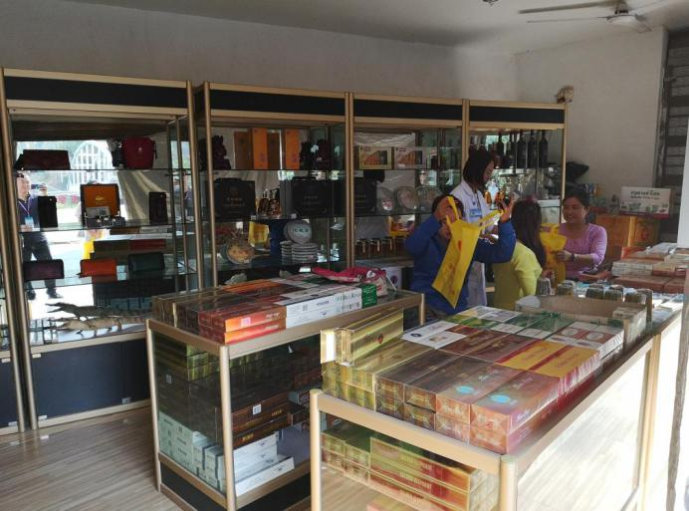
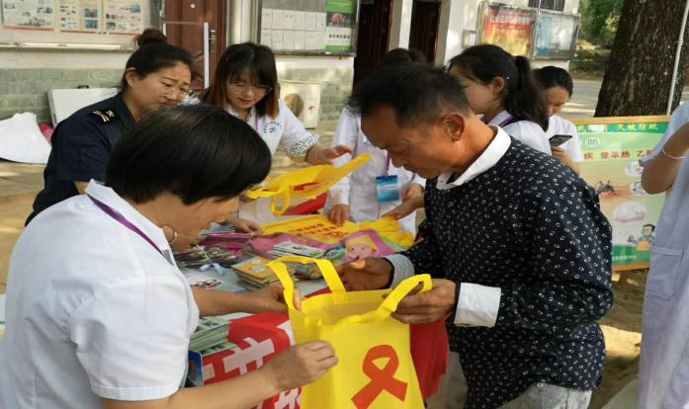
活动现场，工作人员通过宣传疟疾的危害、传播途径、疟疾诊断、治疗及有关政策，引导群众对疟疾防治工作的正确认识，提高边境百姓及游客、外出务工者对疟疾的认识，增强及时就诊、配合治疗的意识，提高广大群众的自我防护意识。同时增强卫生院早期发现、诊断和及时有效治疗输入性疟疾病例的能力，多措并举、减少和降低疟疾输入后再传播的风险。宣传活动发放宣传资料1000余份，展出展板4块，咨询群众150余人，接受教育人数500余人次。

